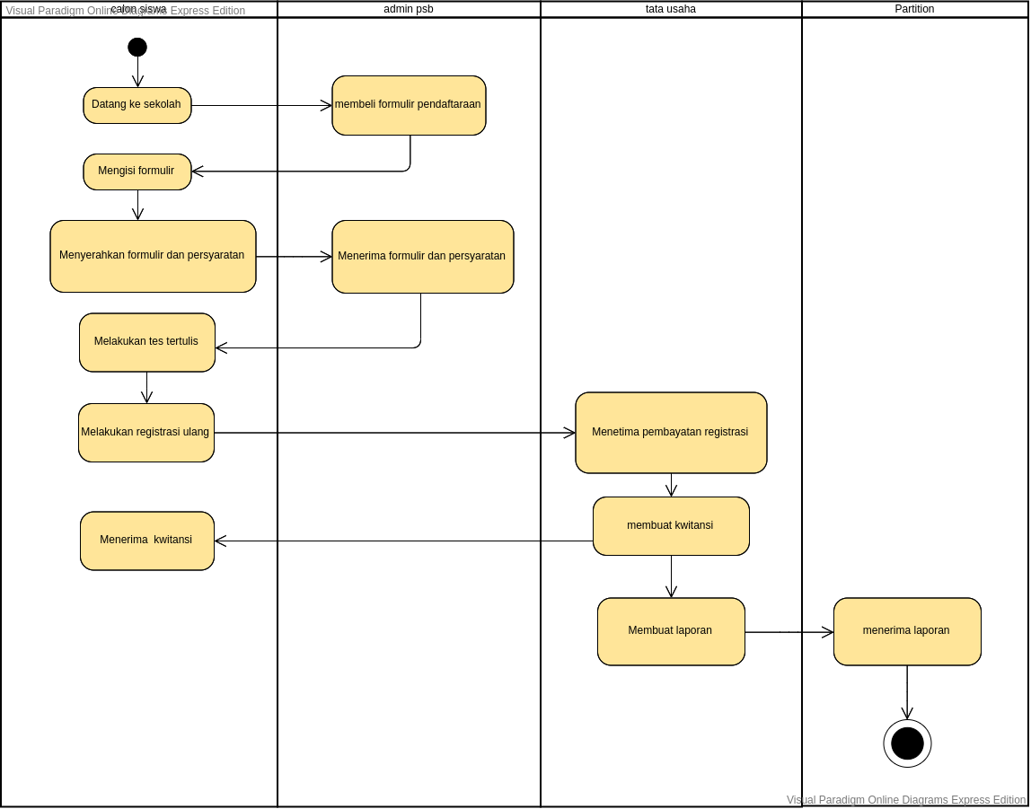

Studi Kasus Penerimaan Siswa baru

* Penerimaan siswa baru adalah tata cara sekolah dalam menerima calon siswanya,berikut adalah tata cara penerimaan siswa baru pada sekolah
* calon siswa datang kesekolah yang diinginkan ,lalu calon siswa membeli formulir pendaftaraan siswa ,calon siswa mengisi formulir pendaftaan dan menyerahkan formulir pendaftaraan serta persyaratan yang dibutuhkan dan memberikannya pada admin psb
* calon siswa mengikuti tes tertulis,setelah itu calon siswa melakukan registrasi ulang ke bagian tata usaha,calon siswa akan menerima kwitansi pembayaran sebagai bukti bahwa calon siswa telah membayar,simpan bukti pembayaran
* tata usaha membuat laporan perkembangan calon siswa ,dan menyerahkan laporan ke kepala sekolah